OPIS PRZEDMIOTU ZAMÓWIENIA
Przedmiotem zamówienia jest „Remont nawierzchni oraz poręczy przed wejściem do budynku komunalnego przy ul. Wiosennej 13 w Siechnicach.”

- Zadania:
  - Zadanie nr 1 – remont nawierzchni przed wejściem do budynku komunalnego przy ul. Wiosennej 13 w Siechnicach.
  - Zadanie nr 2 – remont poręczy na podjeździe dla niepełnosprawnych przed wejściem do budynku komunalnego przy ul. Wiosennej 13 w Siechnicach.
  - Zadanie nr 3 - wyposażenie budynku w pojemnik na mieszankę uszorstniającą do utrzymania zimowego wraz z piaskiem.
- Zadanie nr 1.
  - Stan istniejący
Nawierzchnia gruntowa bez obrzeży betonowych.
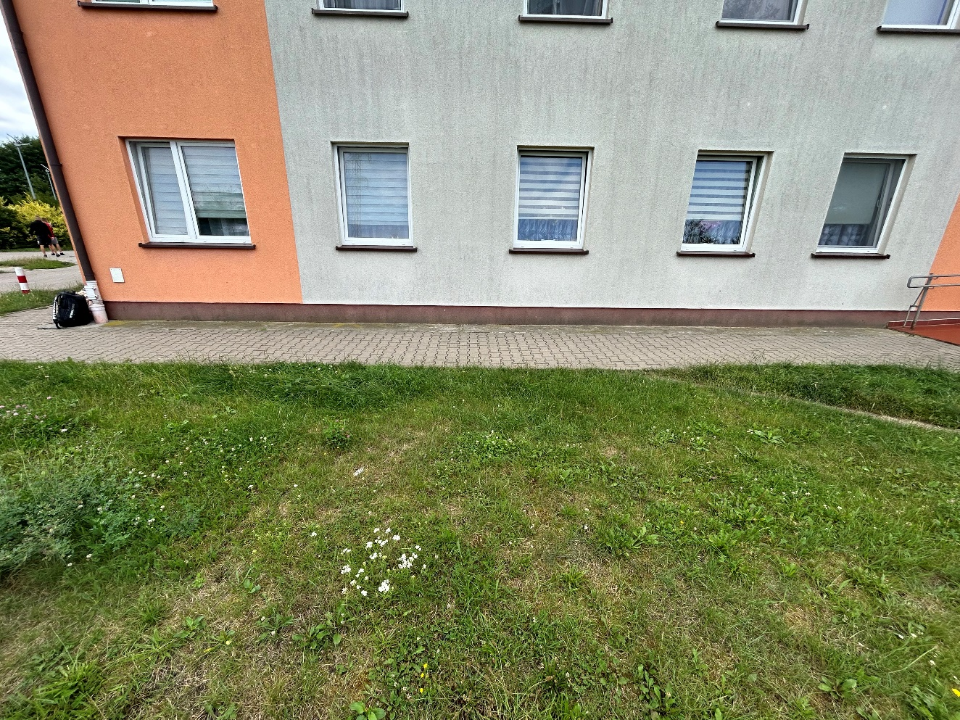
  - Zakres robót do wykonania:
- Roboty pomiarowe - wytyczenie trasy,
- Roboty ziemne – korytowanie nawierzchni na głębokość 31 cm, długości ok. 6,50 i szerokości 2,2 m z wywozem i utylizacją urobku na koszt Wykonawcy,
- Wykonanie dolnej warstwy podbudowy z materiału kamiennego o frakcji 4/31,5 mm grubość 20 cm po zagęszczeniu mechanicznym,
- Ułożenie obrzeży betonowych o wymiarach 8/30 na ławie betonowej z betonu C12/15 z oporem w ilości ok 11,00 mb,
- Wykonanie nawierzchni z kostki betonowej typu kość gr. 8cm na podsypce z mieszanki cementowo-piaskowej w proporcji 1:4 o grubości 3 cm wraz z wypełnieniem spoin piaskiem, ze spadkiem w kierunku trawnika,
- Przeniesienie 2 istniejących stojaków na rowery oraz montaż 2 dodatkowych przekazanych przez Zamawiającego na przygotowanym terenie, łącznie 4 sztuki – 1,5 m każdy,
- Miejsca po demontażu stojaków odtworzyć, wymienić kostki lub zabetonować ubytki i oczyścić teren z porostów,
- Uporządkowanie terenu po wykonanych robotach,
Transport materiałów z placu budowy będzie odbywał się przy zastosowaniu środków transportu kołowego. Materiały podczas transportu należy zabezpieczyć w taki sposób, aby nie występowała możliwość ich zsunięcia się z samochodu - przyczepy, kruszywo, ziemię zabezpieczyć przed zsypaniem się z samochodu plandeką.
- Zadanie nr 2.
  - Stan istniejący.
Poręcze wykonane z rur stalowych, ocynkowanych, ze śladami korozji, łuszcząca się istniejąca powłoka malarska.
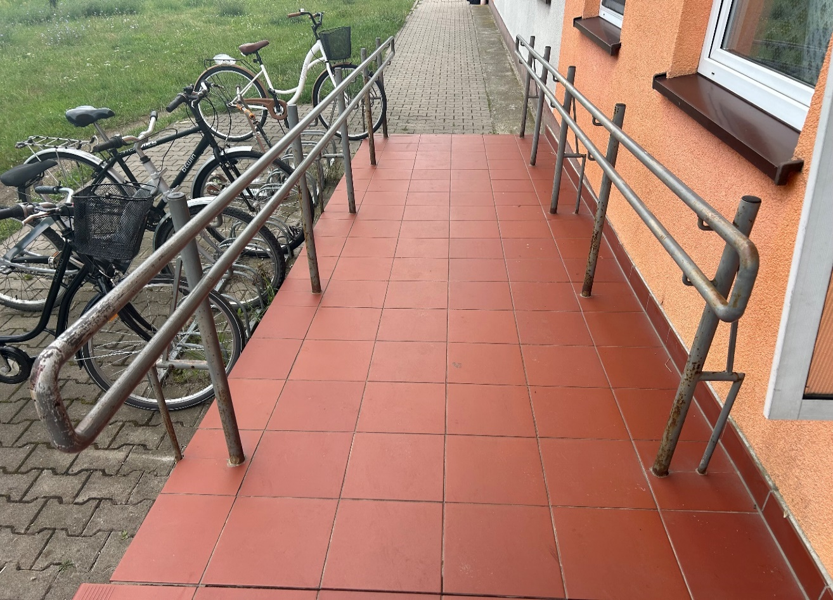
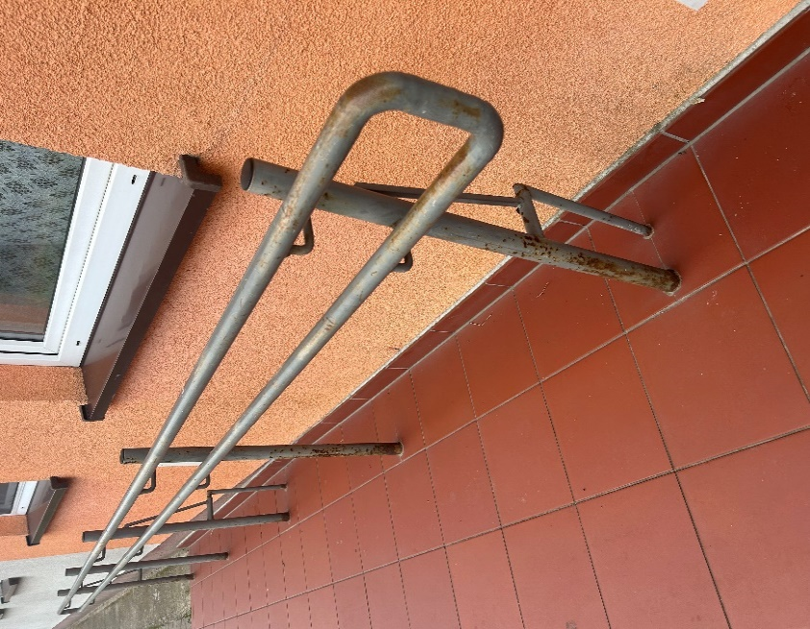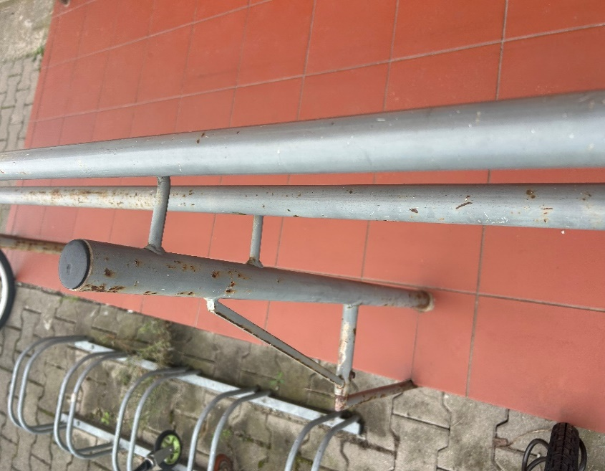
  - Zakres robót do wykonania:
- Zabezpieczenie posadzki przed zniszczeniem i zabrudzeniem,
- Usunięcie starej powłoki malarskiej z całej długości poręczy oraz wszystkich elementów mocujących, długość poręczy 6,00 m x 2 szt.
- Oczyszczenie z pyłu oraz rdzy, a następnie odtłuszczenie powierzchni,
- Uzupełnienie powłoki cynkowej w miejscach objętych korozją,
- Wykonanie powłoki farbą podkładową odporną na warunki atmosferyczne,
- Malowanie poręczy farbą okrętową dwuskładnikową typu Sigmafast 210 HS, RAL 7045 lub zbliżony,
- Oznakowanie poręczy jako „świeżo malowane” po zakończonych pracach,
- Uporządkowanie terenu po zakończonych pracach.
- Zadanie nr 3.
Wyposażenie budynku w pojemnik na mieszankę uszorstniającą do utrzymania zimowego wraz z piaskiem (lokalizacja ustawienia wskazana przez Zamawiającego).
- Wykonanie robót
Do wykonania robót można przystąpić po podpisaniu umowy lub zlecenia. Zaleca się, aby oferent dokonał oględzin w miejscu realizacji robót celem prawidłowego oszacowania kosztów i ryzyka. W okresie prowadzenia prac budowlanych Wykonawca będzie zobowiązany do zabezpieczenia miejsc robót. W cenie oferty Wykonawca uwzględni wszystkie koszty bezpośrednie, pośrednie, podatki nałożone na Wykonawcę zgodnie z obowiązującym prawem i inne podobnego rodzaju obciążenia. Wykonawca będzie prowadził roboty w sposób nie powodujących kolizji z funkcjonowaniem okolicznych mieszkańców. Elementy i materiały z rozbiórki należy zutylizować. Wykonawca po zakończeniu zadania uporządkuje teren oraz otoczenie z nieczystości związanych z realizacją robót. Wykonawca jest zobowiązany do zapewnienia na placu budowy przestrzegania zasad BHP, Sanepidu i P.POŻ., jak również zabezpieczenia interesów osób trzecich oraz środowiska naturalnego przed degradacją. Rozpoczęcie robót może nastąpić po protokólarnym przekazaniu placu budowy przez Zamawiającego. Niedopuszczalne jest pozostawienie niezabudowanych niebezpiecznych wykopów na czas dłuższy niż potrzebny do ich zasypania. Wykonawca bierze na siebie pełną odpowiedzialność za wykonanie robót, zapewnienie warunków bezpieczeństwa, ponosi w stosunku do osób trzecich pełna odpowiedzialność za wszelkie szkody.
- Inne istotne warunki zamówienia
Wykonawca, jako wytwórca odpadów w rozumieniu art. 3 ust. 1 pkt. 32 ustawy o odpadach z dnia 14.12.2012 r., (Dz. U. 2013 poz. 21 ze zm.) ma obowiązek zagospodarowania odpadów powstałych podczas realizacji zamówienia zgodnie z wyżej wymienioną ustawą, ustawą z dnia 27.04.2001 r. Prawo Ochrony Środowiska (tj. z 2013 r. Dz. U. poz. 1232 z późń.zm.), ustawą z dnia 13 września 1996 r. o utrzymaniu czystości i porządku w gminach (tj. Dz. U. z 2013 r., poz. 1399 ze zm.). Wykonawca przedstawi Zamawiającemu potwierdzenie zagospodarowania odpadów po zakończeniu rozbiórki budynku. Magazynowanie odpadów powstających podczas realizacji inwestycji może odbywać się jedynie na terenie, do którego ich wytwórca ma tytuł prawny, zgodnie z art. 25 ustawy z dnia 14.12.2012 r. o odpadach (Dz. U. z 2013 r. Nr 21). Wykonawca ma obowiązek uwzględnić w ofercie miejsce, odległość, koszt wywozu, składowania i utylizacji odpadów.
- Gwarancja na wykonane roboty wynosi 24 miesiące.
Bieg terminu gwarancji rozpoczyna się w dniu następnym po odbiorze końcowym. Gwarancja obejmuje wady materiałowe, urządzenia oraz wady w robociźnie.
- Odbiór prac.
Odbiór prac odbędzie się komisyjnie w terenie, w terminie ustalonym przez Zamawiającego po pisemnym zgłoszeniu ich zakończenia przez Wykonawcę. Z odbioru zostanie spisany protokół odbioru końcowego robót. Płatność zostanie dokonana w oparciu o prawidłowo wystawioną przez Wykonawcę i wynosi 21 dni od daty jej utrzymania przez Zamawiającego. Podstawą do wystawienia faktury jest bezusterkowy protokół odbioru końcowego.
- Termin realizacji do 30.09.2024 r.
Sporządziła: Sylwia Gałuszka

